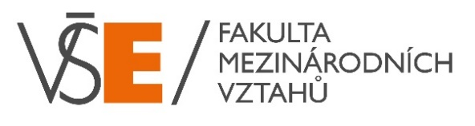

Doporučená struktura a náplň krajských kol všech kategorií 2026

Zadání krajských kol by mělo obsahovat jak písemnou a ústní část.

- Čtení/psaní/lexikální cvičení – max. 40 bodů – zpracování konkrétních zadání (v souladu se stanovenou strukturou) je v gesci a kompetenci krajských komisí.
- Poslech – max. 20 bodů – zpracování konkrétních zadání (v souladu se stanovenou strukturou) je v gesci a kompetenci krajských komisí.
- Mluvení 1 – max. 20 bodů – zpracování konkrétních zadání (v souladu se stanovenou strukturou) je v gesci a kompetenci krajských komisí.
- Mluvení 2 – max. 20 bodů – zpracování konkrétních zadání (v souladu se stanovenou strukturou) je v gesci a kompetenci krajských komisí.

